种植小浆果

自己种植收获水果很有成就感。除了吃新鲜水果，还可以用它们做果酱，西点和泡菜。哪怕很小的花园都可以种一些水果， 这样你能享受到超市里还没上架的时鲜。

很多小株的水果植物都比较好打理。覆盆子，高灌蓝莓，红加仑，黑加仑，和醋栗都是浆果的代表。它们是灌木。

在哪种植

水果灌木在花园里可以作为美化植物或者围栏。葡萄和狗枣猕猴桃的美丽藤条可以为你的果园增加垂直装饰，爬满篱笆，甚至长成绿色屏障，果实也香甜可口。草莓植物可以代替草地作为地被覆盖。

每日至少有8小时光照的地方能让水果的产量达到最高。醋栗和加仑能够耐受部分阴凉，高灌蓝莓只能耐受一点点遮阴。

无论冬夏，把植物种在不受强风的地方。如果排水不太好就把它们种在小坡上。面北的坡比较凉爽，适合醋栗和加仑。避免把植物种在低洼地带，因为晚发的霜冻会危害花期导致水果减产。

怎样种植

排水好、有机物含量高的土壤，酸碱值在6到6.5之间对大多说水果都是理想的生长环境（有的高灌蓝莓偏爱酸碱值5.5左右的土壤）。大多数植物店都有卖可以测试土壤酸碱值的工具。一般来说，避免往土里加石灰来增加碱性。

草莓在植物床里生长得较好。植物床的排水情况理想，也有更多的空气流通防止果实腐烂或者生虫。种高灌蓝莓时，如果生长土壤大多是粘土，也应该栽培在植物床里。

尽可能在早春土壤比较干燥的时候就开始种植。这样给植物充分时间在第一个寒冬来临之前建立根系。

把大约5厘米的有机肥或者旧置的粪肥混合进植穴的土壤里。把植物的根梳理开再放到植穴里。

调整植物到适合的种植深度：
- 葡萄和各种加仑要比从苗圃买来时的种植盆埋深2.5厘米。
- 黑莓和覆盆子的根要埋在土壤7厘米以下。种植的时候把它们的茎剪到出土壤20厘米。
- 种草莓时土壤应该盖到长叶的根节处。
- 大黄的芽尖应埋在土壤下6厘米。

种植物时，先给植穴填一部分土，彻底浇水浸湿，加入剩下的土壤后再次浇水。之后的第一个月每周给新种的植物浇两次水。第二个月到8月中旬每月给植物浇两次水。

打理照料

杂草限制植物生长，导致水果减产。以下是除杂草的步骤：
- 种植以后，在土表层铺一层5厘米厚的肥料或者久置的粪肥, 一直铺到滴水线 (树枝的末端);
- 把波纹纸板盖在肥料上;
- 波纹纸板上撒上护根的干草，碎树皮，海草，木削或者树叶垫。 [树叶垫的做法是冬天将树叶放在袋子里敞开。春天就可以去除压实的树叶垫了。]

每个春天耙开护根层撒上更多的肥料。如果杂草在植物根茎附近冒出，放上更多的波纹纸板。如果护根层太薄了就再加一层。

如果夏天很干，在植物开花和结果时浇水一定要浇透。直到附近的地面有小水坑时就说明根和附近土壤都喝饱了。

种植信息

一人份水果 植物个体间距

水果 所需的植物数 x 行间距（cm）

黑莓 1 200 x 200
黑加仑 1 150 x 300
蓝莓 – 高灌 2 200 x 200
– 矮灌 6 50 x 100
接骨木果 1/2 200 x 300
醋栗 1 150 x 300
葡萄 1 200 x 300
狗枣猕猴桃 1 150 x 300
桑葚, 垂柳桑葚 1/2 200 x 200
覆盆子 10 60 x 120
(每行 30cm 宽)
红加仑 1 150 x 300
大黄 1 100 x 100
萨斯卡通莓 1 200 x 300
草莓 25 30 x 60
白加仑 1 150 x 300

注释:
种植覆盆子时，每排植物需要30厘米的宽度，排内植物间距60厘米，排与排之间隔开120厘米。

每株公种狗枣猕猴桃（给母种授粉）最多能够搭配九株母狗枣猕猴桃（结果）。由于软枣猕猴桃长得太快太大，只适合很大的果园。所以狗枣猕猴桃更受家庭青睐，因为它们较小株也比较早结果实。

花和果实
植物只有开花以后才会结果。以下原因可能导致植物无花或少花：
- 太多遮阴(把植物移到阳光更多的地方)
- 酸碱度不对(测试土壤酸碱值; 应该在6.0 到 6.5之间)
- 土壤排水不好 (种到种植床上)
- 种得太深(挖掉一些土, 或者挖出重种)
- 硫或者钾不够(土里加一点鱼骨粉和海草), 或者氮太多 (减少施粪肥或者有机肥)
- 植物太小了(耐心等待).

如果只有花没结果, 可能是早春的霜冻损害了花，或者因为蜜蜂太少没能授粉，风雨影响了蜜蜂的数量或者气候过冷。

初种小苗时，最好让它们多长茎和叶而不是花和果实。高灌蓝莓第一年的花都应该被剪掉以促进植物本身的生长。

怎样打理草莓繁殖苗地
两到三岁的草莓植物结的果实最好。有两种方式打理草莓让它们产量最优：
- 如果空间足够，选三块繁殖苗地分别种一岁，两岁，三岁的草莓植物。每年在一块苗地种植，另外一块苗地收获，收获以后移除植物。
- 三岁的草莓植物结果后马上把它从繁殖地挖出。在土里加入有机肥或者久置的粪肥，从剩下的草莓丛里选一些匍匐茎移植到土壤里。
剪掉母本植物绝大部分的匍匐茎只留5个。留着的5个匍匐茎待小叶苗长处以后都剪掉。

促进大黄生长

如果茎太弱小，植物不是缺养料就是种植太紧密。春天在幼苗根颈（地面上根茎结合的地方）的周围撒上一层7至10厘米的久置的粪肥，看对茎的长粗有没有帮助。把每个根颈切成两三块。重新种植在大一点的坑里，每个间距1米。在种植前往坑里加两三铁铲的粪肥或者有机肥。种植深度应该让土壤没过小芽5厘米。

修枝的要领 – 早春叶子长出之前

黑莓 – 齐地剪掉去年结过果子的两年新的枝条。如果发现生病的枝条，把它们埋掉或者烧掉。

黑加仑 – 从离地2.5厘米的地方修剪掉三年以上的，或者弱小的，末端枯萎或低垂的枝条。剩下的应该是浅色的一年新枝和两岁的伸展开的枝条。

蓝莓 – 剪掉死的，断的和打结的枝条。有些老枝结的果实不太好，应该修剪到只留直立的健康的部分，有的应该齐地剪掉。

接骨木果 – 剪掉死的，生病的，受损的或打结的枝条。

醋栗 – 剪掉弱小的或者四五年以上的枝条。把一年新的枝条截去一半。

葡萄 – 成熟的葡萄植物需要把去年的枝条修剪到只剩两到三个健康的枝芽。

狗枣猕猴桃 – 除了去除死的枝条外基本不需要修剪。

桑葚 – 剪枝时会流出很多树汁, 只修剪死的或者打结的枝条。

覆盆子 – 像修剪黑莓那样修剪夏天要结果实的枝条。秋天结果的枝条在春天时应齐地剪断。

红加仑和白加仑 – 它们在老的纸条上结的果更好。只需要修剪五年以上的枝条，留8到10根主枝。

萨斯卡通莓 –剪掉死的，生病的，受损的或打结的枝条。

修枝的要领 – 夏天
黑莓 – 如果需要，结出果实以后可以立即修剪。修剪要领和春季修剪相同。

黑加仑 – 如果需要，结出果实以后可以立即修剪。修剪要领和春季修剪相同。

醋栗– 把新从地面长出的枝从茎节以上剪掉，留5片叶子。这样会促进植物更好的开花，结果。

覆盆子 – 如果需要，结出果实以后可以立即修剪。修剪要领和春季修剪相同。

红加仑 – 把新从地面长出的枝从茎节以上剪掉，留5片叶子。这样会促进植物更好的开花，结果。

白加仑 – 把新从地面长出的枝从茎节以上剪掉，留5片叶子。这样会促进植物更好的开花，结果。

繁殖小浆果
黑莓，红白加仑，接骨木果和醋栗很容易从灌木的枝条开始培育。秋天叶子颜色变了以后，剪几枝新枝种在土里，树枝会越长越好。 [桑葚从地面截断枝条。]

以45度角把枝条插进土里（减小冻胀的危害），3/4的长度埋在土里。土结冻以后，把土面铺上一层后后的干草或者常绿树枝或者橡树枝。春天来了，修剪过的枝条会不断的长新叶，新叶也会长大。把它们移植到苗床里，三年以后移植到它们最终的种植地点。

黑莓和覆盆子的培育可以从伏地茎上的小苗开始。早春的时候把这些小苗挖出来移植到另一个地方。高灌蓝莓可以剪一段根开始培植。

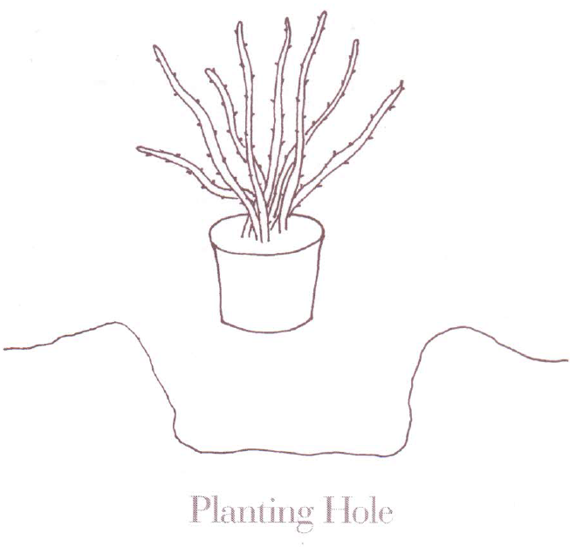

挖坑种植灌木类的或者攀藤类的水果植物时，坑应该比买来盆栽的盆子大两倍，但是只稍微深一点。

把植物的根尽量散开。如果根在盆子里缠得很紧，一定要在种植的时候把他们舒展开来。可以把盘根泡在一桶水里舒展它们或者用刀把盘根的外部划开。

城市农场万博协会
在城市推广乡村传统

211-339 Herring Cove Road
Halifax, NS B3R 1V5
(902) 477-7896

文字和配图: Marjorie Willison
版面设计: Susan Warr
照片: Cows on Herring Cove Road
Mainland South Heritage Society
印刷: Captain Wm. Spry Community Centre

CHPF Logo

为了健康和传承
城市农场万博协会

Spryfield 社区

种植小浆果

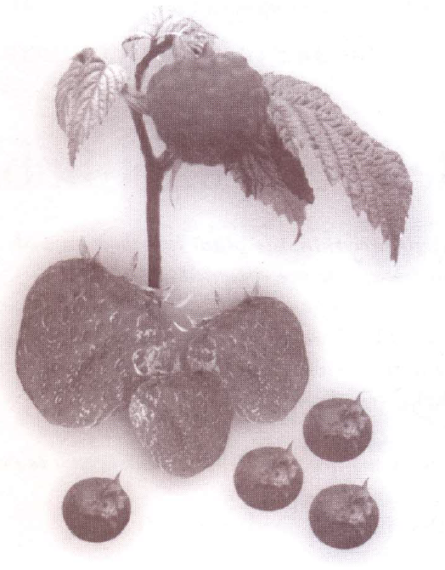

培育环境健康
加强社区交流
增进经济发展

